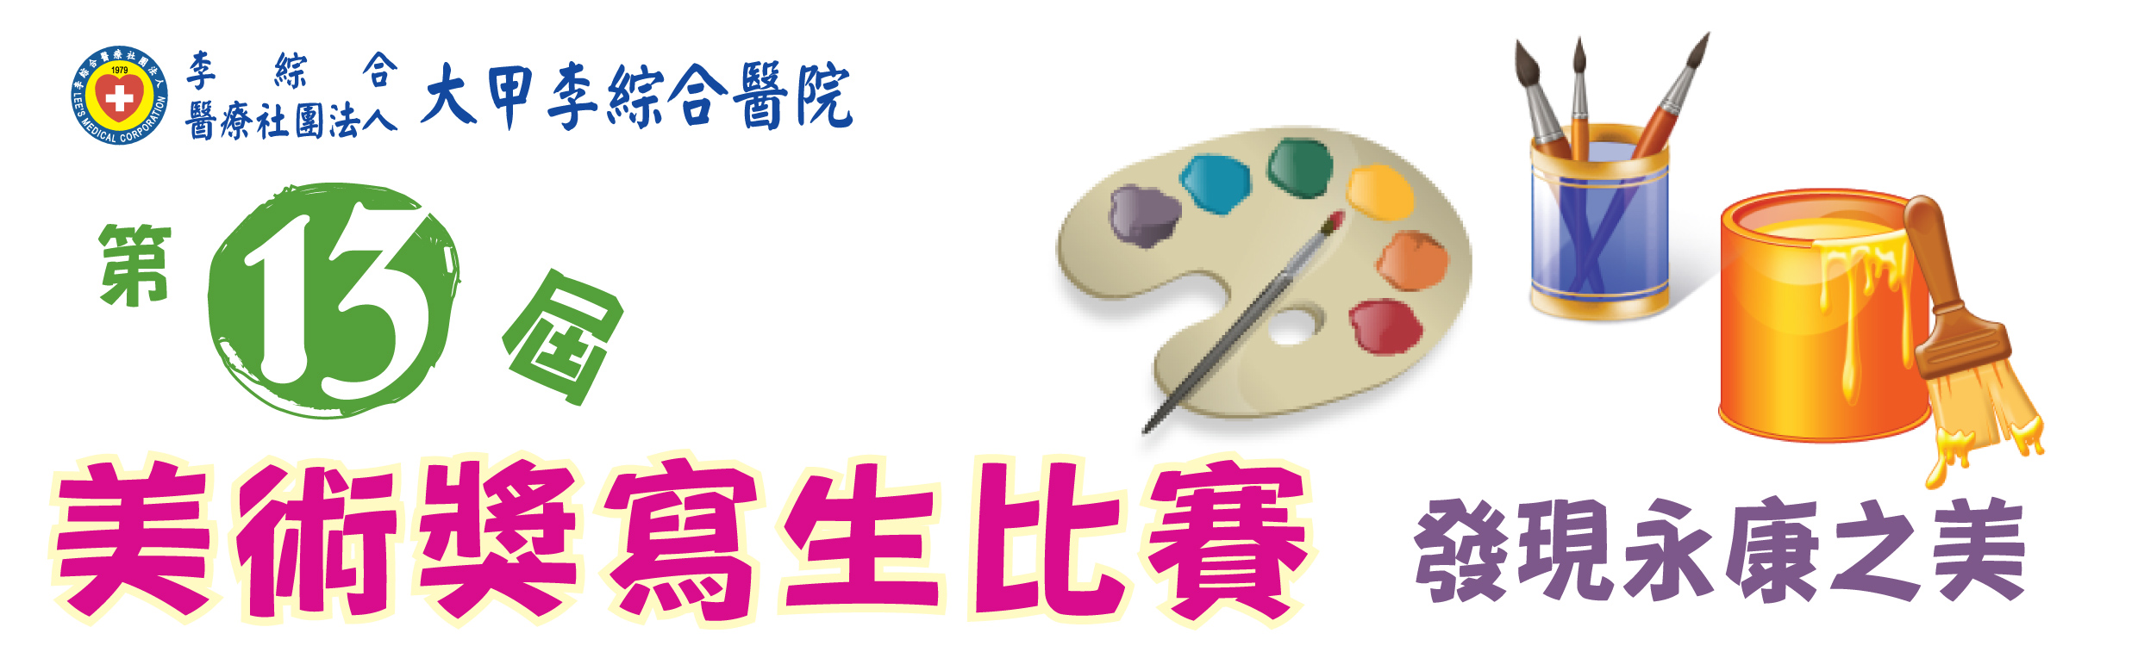
- 指導單位: 台中市政府
- 主辦單位:永康護理之家
- 協辦單位:李綜合醫療社團法人大甲李綜合醫院、李綜合文教基金會
- 時間: 2012/11/11 (日) 7:30~12:00
- 地點: 永康護理之家 (台中市外埔區二崁路91號)
- 對象: 凡對繪畫寫生有興趣之幼稚園、國小、國中、高中職、大專院校學生及社會人士
- 組別:
A: 幼稚園及托兒所組
B: 國小1、2、3年級組
C: 國小4、5、6年級組
D: 國中組
E: 高中暨社會人士組
- 報名方式:
- 到院報名:11/7 下午五點前至永康護理之家櫃檯或大甲李綜合醫院1F服務台報名，受理時間為9:00~17:00
- 網路報名:11/7下午5點前將報名表格mail至yongkan@leehospital.com.tw，我們將於24小時內回信確認報名成功。若未收到回覆信函請來電洽詢。
- 傳真報名:11/7下午五點前請將報名表傳真至04-26883111；傳真後請來電確認，受理時間為9:00~17:00
- 現場報名:比賽當天7:30~8:00至現場領取號碼牌依序報名，逾時恕不受理。
- 諮詢專線:04-26876789 (永康護理之家) 或 04-26862288*2105 (企劃處)
- 作品規格:畫紙一律以主辦單位於現場所提供背面加印比賽用紙標示為準，參賽者以其它格式紙張作畫不予列入評分。畫具及顏料一律自備。
- 評分方式
1.由主辦單位聘請美術專家擔任評委，於當天現場進行審查
2.得獎以電話通知，未入選作品將不另行通知
3.得獎公布時間預定為11月18日，於永康護理之家及大甲李綜合網站公告
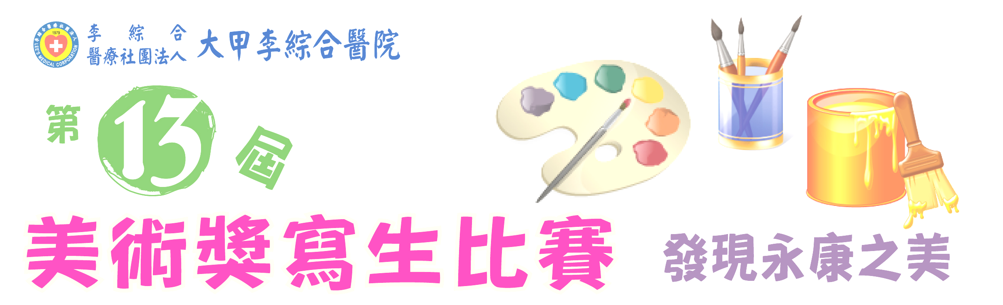

4.頒獎典禮預計11/25(星期日)於永康護理之家1F舉行
- 獎勵辦法
1.參賽者於繳交作品時贈送紀念品一份。
2.各組別錄取前五名，頒發獎金與獎狀；另酌取佳作數名，頒發獎狀與禮品

 | A組 | B、C組 | D組 | E組
第一名 | 2,000元 | 2,500元 | 2,800元 | 5,000元
第二名 | 1,500元 | 2,000元 | 2,200元 | 4,000元
第三名 | 1,000元 | 1,500元 | 1,800元 | 3,000元
第四名 | 700元 | 1,000元 | 1,200元 | 2,500元
第五名 | 500元 | 700元 | 1,000元 | 2,000元
佳作若干名 | 獎狀ㄧ只及精美禮品一份

- 附則：
1.參賽者應於比賽當日7:30～8:00前由家長、領隊或親自至比賽地點報到，領取比賽用紙。
2.參賽者不得冒名頂替、請人代筆，違者不予列入評選評分。
3.比賽作品限於比賽當日中午12:00前繳交，逾時未交者，以棄權論。
4.參賽學生請家長與所屬學校團體派員率領照顧以維安全，並請維持場地整潔。
5.作品不辦理退件，凡報名參賽者，即視同參賽作者同意將入選作品無條件、無償、無限期授權主辦單位宣傳、展示、刊登、報導、出版、編輯、印製畫冊發行、上網公告之用等不另支付任何酬勞。
6.比賽當日如遭逢颱風等不可抗力之因素，依人事行政局規定必須停止上班上課時，則活動順延一週辦理，詳細更正日期將以官網公告為準。
7.以上若有未盡事宜，得隨時修訂；請參閱官網最新訊息公告。

備註:因現場停車位有限，您若開車前來亦可將汽車停於山下；當天早上6:45~8:30、11:00~13:00我們備有接駁車於大廚會館旁的福懋加油站(台中市大甲區中山路一段306號)前發車，5~10分鐘1班，車程約5分鐘即可到達永康護理之家。
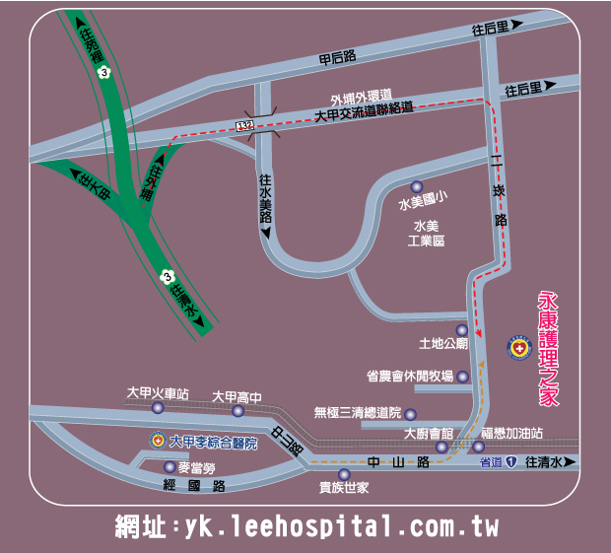

第13屆 美術奬寫生比賽報名表
參加組別 | 姓名 | 就讀學校 | 連絡電話
FAX:26883111 mail: yongkan@leehospital.com.tw

